Voedingsbeleid
Kinderopvang De Bonte Koe

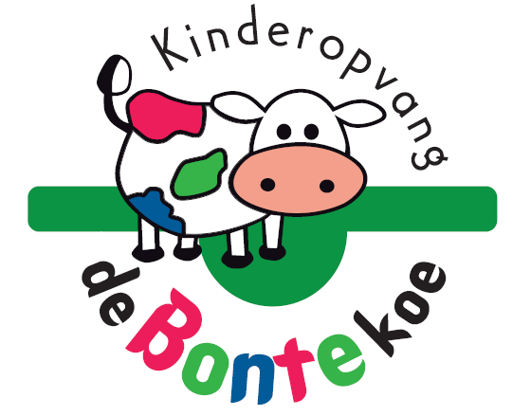

23 maart 2023
Versie 1

Inhoud
1. Inleiding 3
1.1 Uitgangspunten 3
2. Voedingsbeleid, in het kort 4
2.1 Tafelmomenten 4
2.2 Allergieën en individuele afspraken 4
2.3 Traktaties en feestje 4
3. Algemene regels bij het eten en drinken 5
3.1 Fruit(hap)/groentehap 5
3.2 Drinken 5
3.3 Lunch en crackers 6
3.4 Tussendoortjes 6
4. Hygiëne bereiden en bewaren van voeding 7
4.1 Zuigelingenvoeding 7
4.2 Het klaarmaken en opwarmen van de flesvoeding 8
Wanneer kun je geen kraanwater gebruiken? 9
4.3 Het klaarmaken en opwarmen van borstvoeding 9
5. Aanbevolen dagelijkse hoeveelheid 12

Inleiding
Goede voeding is een essentiële factor bij de ontwikkeling en het welzijn van het kind, daarom vindt Kinderopvang De Bonte Koe het belangrijk de beschikking te hebben over een goed voedingsbeleid.

Uitgangspunten
Dit voedingsbeleid is gebaseerd op de richtlijnen van het Voedingscentrum. Wij vinden het belangrijk om de kinderen gezonde voeding te bieden en zo positief bij te dragen aan hun ontwikkeling. Wij bieden daarom voornamelijk basisproducten aan uit de schijf van 5 met de bijbehorende regels voor gezond eten:
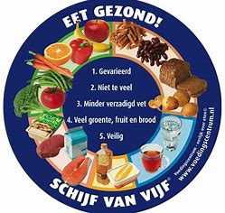
Op het moment dat het Voedingscentrum met nieuwe inzichten komt, zijn deze inzichten van toepassing.

Voedingsbeleid, in het kort
Tijdens het eten en drinken is er aandacht voor de vier opvoedingsdoelen. Kinderen leren vaardigheden om zelfstandig te eten en te drinken. Kinderen leren kiezen, leren zelf aan te geven en te zeggen wat ze willen. Kinderen leren op een verantwoorde manier omgaan met voeding, leren wat wel en niet kan in eetsituaties en er is tijd voor gesprekjes aan tafel. Pedagogisch medewerkers ondersteunen de kinderen in deze ontwikkelingen op een positieve en creatieve wijze.
We nemen rustig de tijd om te eten en zorgen voor een fijne sfeer, maar we tafelen niet te lang. Onze pedagogisch medewerkers geven het goede voorbeeld aan tafel. Zij eten samen met de kinderen, ze begeleiden bij de maaltijd en hebben een voorbeeldfunctie. Onze pedagogisch medewerkers bepalen wanneer het kind eet, het kind bepaalt uit een gezond voedingsaanbod wat het eet en hoeveel het daarvan eet. Wij dringen geen eten op.

Tafelmomenten
Wij hanteren vaste eettijden. Dit zorgt voor een herkenbaar ritme en dat levert de kinderen rust op. We eten samen aan tafel. Dit is gezellig en zorgt voor duidelijke eetmomenten.
Peuters/ Peuteropvang (alleen 9.30u): Voor de peuters zijn er bij Kinderopvang De Bonte Koe drie vaste tafelmomenten per dag.
+/- 9.30u: Fruit + drinken
+/- 11.30u: Brood/cracker + halfvolle melk
+/- 15.30u: Komkommer/Snoeptomaatjes/Paprika en een Koekje/soepstengel/ontbijtkoek/rijst wafel/liga + drinken
BSO: Voor de BSO kinderen zal er wanneer ze uit school komen hetzelfde moment gelden als het 15.30 moment van de peuters alleen krijgen zij hierbij fruit aangeboden. Tijdens de vakantie wanneer de BSO de gehele dag aanwezig is zal hetzelfde ritme als van de peuters aangehouden worden.

Allergieën en individuele afspraken
Wij houden rekening met allergieën van kinderen. Er is ook ruimte om individuele afspraken te maken wanneer het noodzakelijk is om af te wijken van het voedingsbeleid, bijvoorbeeld bij een dieet of een bepaalde (geloof)overtuiging. Deze gegevens zijn te vinden bij de kind gegevens op de groepen. Speciale voeding bijvoorbeeld in het geval van koemelkallergie zijn niet bij de prijs inbegrepen en dient u zelf mee te nemen.

Traktaties en feestje
Een verjaardag betekent feest en bij zo’n verjaardag komt vaak een traktatie kijken. Er kan zowel een niet-eetbare traktatie als een eetbare traktatie aangeboden worden. Wij vinden het belangrijk dat de eetbare traktaties zo gezond mogelijk zijn. We vragen ouders dan ook om traktaties zo klein mogelijk te houden en niet te calorierijk te maken. Ouders kunnen de richtlijnen van het Voedingscentrum raadplegen. Voor traktatie-ideeën adviseren wij het boek ‘Feest! 46 traktaties voor school of thuis’ van het voedingscentrum en de website www.gezondtrakteren.nl.
Bij speciale gelegenheden bieden wij zeer incidenteel snoep aan. Wij proberen de hoeveelheid suiker, zout en verzadigd vet die kinderen dan binnen krijgen voor zover mogelijk te beperken.

Algemene regels bij het eten en drinken
Op iedere groep wordt er rekening gehouden met de volgende regels:
- Eten en drinken doen we aan tafel.
- Er wordt niet gelopen met eten of drinken in de mond.
- Handen wassen voor het aan tafel gaan
- Zolang er wordt gegeten, blijft iedereen aan tafel zitten.
- Kinderen worden niet gedwongen om te eten of drinken, hooguit gestimuleerd.
- Er wordt niet gepropt.
- We kletsen gezellig tijdens het eten, maar met een lege mond

Fruit(hap)/groentehap
Kinderen krijgen minimaal eenmaal per dag fruit aangeboden. Voor de oudere kinderen zijn dit stukjes fruit; appel, banaan, kiwi, mandarijn, peer, meloen etc. Het is de bedoeling dat de kinderen ongeveer één stuk fruit eten. Voor de jongere kinderen is er een fruithap (geprakt of gepureerd vers fruit). We bieden bij dit fruit- en groentehapje nog geen combinaties van verschillende soorten fruit en groenten aan. Het kind leert dan eerst wennen aan de losse smaken. Zo leert hij die beter herkennen en waarderen en dat is beter voor zijn smaakontwikkeling. Naarmate het kind beter kan happen, zal het stukjes vers fruit krijgen.
Fruit is belangrijk vanwege: de vitamines, zoals vitamine C en foliumzuur, mineralen zoals kalium, vezels en bioactieve stoffen.
In overleg met de ouder(s) van de baby’s wordt op het moment dat het kind er aan toe is de fles-/borstvoeding uitgebreid met een fruit en/of groentehapje. De groentehapjes worden door de ouder(s) meegegeven, de fruithapjes worden met vers fruit bereid door Kinderopvang De Bonte Koe.
- We starten met het geven van eerste hapjes in overleg met ouders. Volgens de richtlijn Voeding en eetgedrag voor de Jeugdgezondheidszorg is dit tussen de 4 en 6 maanden. We beginnen met zogenaamde ‘oefenhapjes’, waarbij het eten fijngeprakt is. Zodra kinderen hapjes krijgen, laten we ze de mondmotoriek oefenen met een (ondiep, plastic) lepeltje. Met zachte smaken als peer, appel en banaan.
- In overleg met de ouders gaan we de melkvoedingen steeds meer vervangen en gaat het kind steeds meer echte maaltijden eten.

Drinken
Baby’s krijgen de voeding die de ouders van thuis meegeven, namelijk flesvoeding of afgekolfde moedermelk. (zie in de bijlage aanvullende informatie over fles- borstvoeding.)
- Met ouders is afgesproken of hun kind borstvoeding of flesvoeding krijgt.
- Ouders leveren geen klaargemaakte flesvoeding aan. Tijdens het vervoer, ook in een koeltas, kan de flesvoeding namelijk niet voldoende koud worden bewaard.
- Vanaf de leeftijd van 6 maanden tot 12 maanden krijgt een kind opvolgmelk. Het kind krijgt nog geen gewone melk tot hij 12 maanden is. Daarin zit te weinig ijzer en goede vetten en teveel eiwit.
Er kunnen grote verschillen zijn in de drinkgewoonten van kinderen: de één vraagt nooit om drinken en de ander drinkt zoveel dat het ten koste gaat van de eetlust. Het is daarom goed alert te zijn op een goede verhouding tussen drinken en vast voedsel. Voldoende drinken is een wezenlijk onderdeel van een gezonde voeding. Bij Kinderopvang De Bonte Koe drinken kinderen tijdens de vaste tafelmomenten limonade zonder suiker. Limonadesiroop en diksap bevatten veel calorieën en suikers en dit vergroot de kans op overgewicht en tandbederf. bij de lunch drinken kinderen melk (halfvol) en in overleg met ouders eventueel iets anders. Tussendoor wordt water aangeboden. Tijdens speciale een speciale lunch bijv. met Pasen of de Kerstdagen wordt er wel eens optimel of chocomelk aangeboden om de gelegenheid te vieren.
- Bij voorkeur gaat het kind vanaf 8 maanden oefenen met het drinken uit een (plastic) beker. Dat is beter voor de mondmotoriek dan een beker met een tuit.
- Een kind hoeft bij ons de beker niet helemaal leeg te drinken. Als een kind de beker niet leegdrinkt, heeft hij simpelweg geen dorst. Wij stimuleren kinderen wel om op één moment te drinken.

Lunch en crackers
Bij de lunch eten kinderen bruin brood met margarine en beleg. Zoals eerder genoemd is variatie belangrijk.
Voor kinderen onder een jaar gelden strengere regels:
- We besmeren het brood altijd met een beetje zachte dieetmargarine uit een kuipje, hierin zitten veel onverzadigde (goede) vetten. Meer beleg dan margarine hoeft niet. Gebruiken we toch meer beleg dan kiezen we voor beleg als jam of appelstroop.
- Wij geven kinderen tot en met 12 maanden geen honing. Honing kan besmet zijn met een bacterie waar jonge kinderen erg ziek van kunnen worden.
Voor kinderen vanaf 1 jaar geldt ook de (dieet)margarine omdat hier vooral goede vetten in zitten die de kinderen in hun eerste levensjaren hard nodig hebben. Vanaf 4 jaar krijgen de kinderen halvarine. Halvarine bevat minder vet en vooral minder verzadigd vet dan margarine.
Hartig: (smeer)kaas, vleeswaren (magere soorten ham, kipfilet etc.), roomkaas.
Zoet: appelstroop, gestampte muisjes, jam, hagelslag (puur)
Hartig beleg is niet perse beter dan zoet beleg. Wij zorgen ervoor dat het beleg mager is en niet teveel calorieën en ongezonde vetten bevat. Ook letten we op de hoeveelheid suiker en zout.
- Wij bieden geen gewone smeerkaas aan. Hier zit namelijk veel zout in. Als alternatief geven we magere smeerkaas met minder zout.
- Wij bieden geen (smeer)leverworst aan. In (smeer) leverworst zit namelijk veel vitamine A. Het kan schadelijk zijn als een kind structureel teveel vitamine A binnenkrijgt. Aangezien het kind thuis al (smeer)leverworst zou kunnen krijgen, bieden wij uit voorzorg geen (smeer)leverworst aan. Als alternatief kan vegetarische smeerworst gegeven worden.
- Wij geven kinderen geen producten van rauw vlees, zoals filet américain, ossenworst, carpaccio of niet-doorbakken tartaar. Wij geven ook geen rauwe of voorverpakte gerookte vis. Hierin kunnen ziekmakende bacteriën zitten.

Tussendoortjes
Iets lekkers tussendoor hoort thuis in een kindermenu. Het is wel de kunst om deze extraatjes niet de overhand te laten krijgen, waardoor de voeding uit balans raakt. De peuter is vaak een kleine eter en dan kan voor tussendoor beter worden gekozen voor broodvarianten en fruit, dan voor koek of snoep. Vooral als de hoofdmaaltijden nog klein zijn, is het belangrijk dat de tussendoortjes ook een bijdrage leveren aan de voorziening met voedingstoffen. Bij Kinderopvang De Bonte Koe hebben we een variatie van de volgende tussendoortjes in huis: fruit, rijstwafels, crackers, Maria biscuitjes, plakje ontbijtkoek, soepstengels, stukjes komkommer, wortel, tomaatjes of een doosje rozijntjes. Bij uitzondering, bijv. zomers als het erg warm is, kunnen we de kinderen een waterijsje aanbieden. In principe krijgen de kinderen buiten de vaste tafelmomenten weinig tussendoortjes aangeboden. Kinderen die later opgehaald worden, kunnen rond 17.00 uur nog een rijst wafel of soepstengel aangeboden krijgen.

Hygiëne bereiden en bewaren van voeding
Wij gaan veilig om met het eten van de kinderen om te voorkomen dat ze ziek worden. Bij het bereiden en bewaren van voeding hanteren wij de onderstaande aandachtspunten. Als richtlijn gebruiken wij hiervoor de bewaarwijzer met de veilig eten-kaart. Daarnaast gebruiken wij de hygiënecode voor kleine instellingen.
- Was voor het eten/drinken/flessen klaarmaken goed de handen met water en (vloeibare) zeep. Dit geldt voor kinderen en medewerkers. Ook na een toiletbezoek.
- Zorg voor schone materialen. Zorg dat de etenstafel goed schoon is.
- Voorkom over en weer besmetting van bacteriën (kruisbesmetting)
Temperatuur
- Haal de producten zo kort mogelijk van tevoren uit de koeling. Ingevroren producten ontdooien we afgedekt in de koelkast of in de magnetron op ontdooistand.
- Zet alle producten op tafel. Maak de porties niet te groot.
- Gebruik voor het pakken van de kaas of vlees een schone vork die alleen daarvoor gebruikt wordt. Gebruik voor smeerbaar beleg een schoon mes.
- Melkproducten niet te lang op tafel laten staan (maximaal een half uur buiten de koeling).
Klaarmaken
- We houden rauwe producten gescheiden van bereid eten.
- Warm eten verhitten we goed, vooral vlees, kip, eieren en vis.
- We verwerken geen rauwe eieren in gerecht die niet verhit worden.
- Restjes verhitten we door en door.
- Het eten scheppen we enkele keren om tijdens opwarmen in de magnetron
Bewaren
- We maken gebruik van stiften/stickers om de datum waarop het product geopend is te vermelden. Verpakkingen sluiten we direct naar gebruik. We gebruiken afsluitbare bakjes om eten te beschermen tegen uitdrogen, bacteriën en schadelijke stoffen.
- Bederfelijke producten, zoals vleeswaren, leggen we direct na gebruik weer in de koelkast (4 ˚C). We gooien deze producten weg als de ‘te gebruiken tot’-datum is verlopen.
- Restjes verdelen we in kleinere porties, laten we afkoelen en zetten we binnen 2 uur in de koelkast. We bewaren restjes maximaal 2 dagen in de koelkast.
- Staat op een product ‘Gekoeld bewaren’ dan hoort het in de koelkast. Producten met het bewaaradvies ‘koel bewaren’ bewaren we in een donkere ruimte bij een temperatuur van 12˚c tot 15˚c
- Producten die de ‘ten minste houdbaar tot’-datum hebben overschreden, gebruiken we alleen als de verpakking onbeschadigd is en/of de aanblik, de geur en de smaak van het product.

Zuigelingenvoeding
Zuigelingen voeding kan bestaan uit borst- of kunstvoeding. Zuigelingenvoeding wordt bij Kinderopvang De Bonte Koe altijd uit een fles gegeven, tenzij moeder op locatie komt om te voeden. Ouders geven zelf een fles en speen mee. Ook de flesvoeding geven ouders zelf mee. De voeding wordt in speciale stapel containertjes meegegeven.

Het klaarmaken en opwarmen van de flesvoeding
Uitgangspunten:
- De plaats waar de flesvoeding wordt klaargemaakt, moet strikt gescheiden zijn van de verschoonplek.
- Hygiëne is bij flesvoeding erg belangrijk. Een baby heeft meer kans op dunne ontlasting als de flessen en spenen niet goed schoon zijn. Ook de spullen waarmee de voeding wordt klaar gemaakt, moeten goed schoon zijn.
- Restjes babyvoeding niet bewaren; melkproducten bederven makkelijk
- Voeg nooit meer voeding toe dan voorgeschreven.
- Maak voeding per fles klaar
- De flesjes van de kinderen zijn voorzien van een naam
Kunstvoeding klaarmaken
- Was je handen.
- Zorg dat de fles en de speen goed schoon zijn.
- Kijk op de verpakking van de kunstvoeding voor de juiste hoeveelheid water en voeding.
- Vul het flesje met koud kraanwater. Je hoeft het water niet eerst te koken. Doe er nog geen poeder in.
- Verwarm de fles. Maak de fles niet warmer dan 30 tot 35°C. Er zijn 3 manieren om de fles te verwarmen. Kies een manier die jij het makkelijkste vindt:
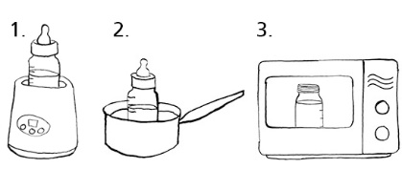
Manier 1: Flessenwarmer. Volg de gebruiksaanwijzing van de flessenwarmer.
Of manier 2: In een pannetje warm water. Plaats het flesje in een pannetje met warm, maar niet kokend, water. Schud de fles na het verwarmen zachtjes om de warmte goed te verdelen.
Of manier 3: In de magnetron. Verwarm het flesje op maximaal 600 Watt. Schud de fles tussendoor een keer en na het verwarmen zachtjes om de warmte goed te verdelen.
Fles 100 milliliter: 30 seconden
Fles 150 milliliter: 45 seconden
Fles 200 milliliter: 60 seconden
- Voeg het poeder toe. Gebruik het schepje dat bij de verpakking zit voor de juiste hoeveelheid. Doe geen extra schepje of een schepje met een ‘kop’ erop in de fles. Dat is schadelijk voor je baby.
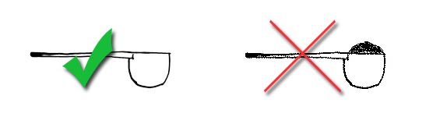
- Schud de fles rustig tot het poeder helemaal is opgelost.
- Controleer altijd de temperatuur van de melk met een druppeltje op de binnenkant van je pols. Wanneer het ongeveer even warm is als je huid, dan is de temperatuur goed. Als het te heet is, laat het dan even afkoelen.
- Laat je kind niet langer dan een half uur drinken. Melk die over is, gooi je weg.

Wanneer kun je geen kraanwater gebruiken?
Niet altijd is het kraanwater geschikt om flesvoeding mee te maken.
- In oude huizen in het buitenland en in Nederland kunnen nog loden waterleidingen zitten. Als je deze hebt, laat ze dan vervangen. Gebruik tot die tijd mineraalwater om flesvoeding te maken.
- De eerste 3 maanden dat je woning nieuwe leidingen of kranen heeft, bijvoorbeeld in een nieuwbouwhuis. Laat dan de kraan eerst zo'n 2 minuten stromen voor het eerste gebruik. Daarna kun je het water weer gewoon gebruiken voor het maken van flesvoeding. Mineraalwater uit de winkel gebruiken is dan dus niet nodig
- Gebruik geen water uit privébronnen voor het maken van flesvoeding. Daarin kan te veel nitraat zitten. Dat kan schadelijk zijn voor je baby.
- In bepaalde landen binnen en buiten Europa kun je beter geen kraanwater gebruiken om flesvoeding te maken. Geldt het advies om geen water uit de kraan te drinken in dat land, kook het water dan of gebruik mineraalwater. Op de verpakking staat vermeld als het geschikt is voor de bereiding van babyvoeding.
Tip: Als je lange tijd van huis bent geweest en je komt thuis, laat dan de kraan eerst even doorstromen.
Geschikt mineraalwater
Niet al het mineraalwater is even geschikt om flesvoeding van te maken. Op de verpakking van mineraalwater staat over het algemeen of het geschikt is voor het maken van flesvoeding. Dat betekent dat er lage hoeveelheden nitraat, nitriet, natrium en fluor in zitten.

Het klaarmaken en opwarmen van borstvoeding
Moedermelk bewaren
Klaar met kolven? Bewaar je moedermelk goed gekoeld in de koelkast of in de vriezer. Daar groeien schadelijke bacteriën minder snel. Baby’s hebben namelijk een minder goede weerstand. Daarom is het belangrijk dat je de melk koel bewaart.
Zo bewaar je moedermelk op een veilige en hygiënische manier.
Moedermelk bewaren in flesjes en zakjes
Bewaar moedermelk in schone kunststof bakjes, speciale borstvoedingszakjes of flesjes. Wat je ook gebruikt: zet de datum erop en zet de melk in de koelkast. Heb je op je werk gekolfd? Zet dan daar de melk in de koelkast en neem de melk mee naar huis in een koeltas.
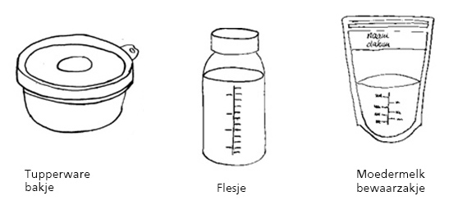
Bewaren in de koelkast
• Zorg dat de koelkast op 4°C staat. Dan blijft de melk 3 dagen goed.
• Bewaar de melk achterin de koelkast, daar blijft de melk het best gekoeld.

Bewaren in de vriezer
• Vries de melk direct in na het kolven. In een koelkast met 3 sterren (***) of 4 sterren (****) blijft de melk 6 maanden goed.
• Vries de melk in kleine porties in, bijvoorbeeld in daarvoor geschikte moedermelkbewaarzakjes. Zo kun je makkelijker alleen de portie ontdooien die je nodig hebt.
Ontdooien
Komt de melk uit de vriezer? Ontdooi de melk het liefst in de koelkast. Dit heeft wel tijd nodig. Zet de bevroren melk bijvoorbeeld de avond ervoor in de koelkast. Heb je het snel nodig, houd de melk dan onder stromend lauwwarm water.
Gebruik ontdooide moedermelk binnen 24 uur.
Ziet de melk er gek uit?
Ontdooide moedermelk kan wateriger zijn en er kunnen vlokjes in drijven. Dat is normaal. Die vlokjes zijn de vetten in je melk. Het kan ook wat zurig ruiken. Dit komt door enzymen in de melk die alvast beginnen met de vertering van aanwezige vetzuren. De melk is dan niet bedorven.
Moedermelk opwarmen
Moedermelk opwarmen voor je baby is niet moeilijk. Wel is het belangrijk dat de melk niet te heet is. En dat het opwarmen veilig gebeurt, zodat schadelijke bacteriën geen kans krijgen. Want baby’s hebben minder weerstand.
Als je moedermelk klaarmaakt om een fles te geven, let dan goed op het volgende:
Was altijd je handen en zorg dat de fles schoon is.
Verwarm moedermelk tot ongeveer 30 tot 35°C. Alle waardevolle stoffen blijven dan behouden. Liever te lauw dan te warm!
Boven de 50°C gaan er beschermende stoffen verloren.
3 manieren om moedermelk te verwarmen:
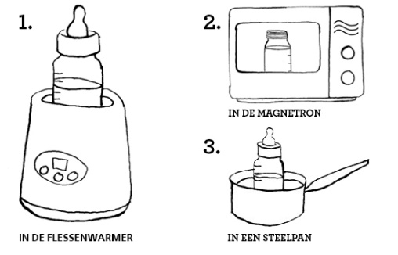
Melk opwarmen in de flessenwarmer
Gebruik de gebruiksaanwijzing van de flessenwarmer.
Melk opwarmen in een pan
Plaats het flesje in een pannetje met warm, maar niet kokend water. Zwenk de fles tussendoor en aan het einde om de warmte goed te verdelen. Anders kan een deel van de melk te warm worden.
Melk opwarmen in de magnetron
Verwarm de moedermelk op maximaal 600 Watt. Een fles van 100 milliliter verwarm je 30 seconden, van 150 milliliter 45 seconden en van 200 milliliter 60 seconden. Zwenk de fles tussendoor en aan het einde om de warmte goed te verdelen. Anders kan een deel van de melk te warm worden.
Controleer de temperatuur
Controleer altijd de temperatuur van de melk met een druppeltje op de binnenkant van je pols. Wanneer het ongeveer even warm is als je huid, dan zit je goed. Als het te heet is, laat het dan eerst even afkoelen.
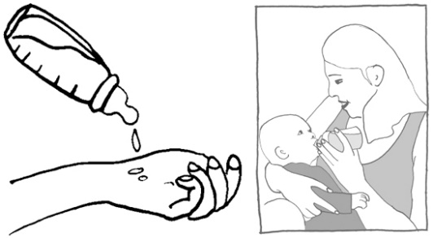
Niet opnieuw opwarmen of invriezen
Moedermelk mag je niet opnieuw opwarmen of opnieuw invriezen. Gooi restjes opgewarmde moedermelk weg.
Flesje schoonmaken
Spoel direct na het voeden de fles en speen om met koud water.
Was ze vervolgens in de vaatwasser op minimaal 55°C of in heet sop met een speciale flessenborstel. Spoel de fles na met warm water, om zeepresten te verwijderen.
Laat de fles en speen ondersteboven drogen op een droge, schone doek.
Het geven van flesvoeding
- Neem de tijd om de baby rustig en ongestoord te voeden. Al pratend en knuffelend kan tijdens de voeding een band opgebouwd worden met de baby.
- Dring de baby nooit voeding op, maar let op de reacties. Als de baby genoeg heeft, zal het niet meer zuigen, een beetje spugen, in slaap vallen of juist onrustig worden.
- Wees er alert op dat de speen is aangepast aan de leeftijd en de zuigkracht van de baby.
- Houd er bij de keuze van de speen(stand) rekening mee dat de baby ongeveer 15 minuten drinkt (niet langer dan een half uur). Drinkt de baby sneller, dan is de honger gestild, maar zijn zuigbehoefte nog niet bevredigd, dan kan een fopspeen geen kwaad.
- Let er tijdens het voeden op dat de fles zo gegeven wordt, dat de speel al vol is als die in het mondje komt. En ook steeds vol blijft tijdens het drinken. Anders zuigt de baby teveel lucht naar binnen.
- Hapt de baby toch veel lucht naar binnen dan kan er halverwege even gestopt worden voor een boertje.

Aanbevolen dagelijkse hoeveelheid
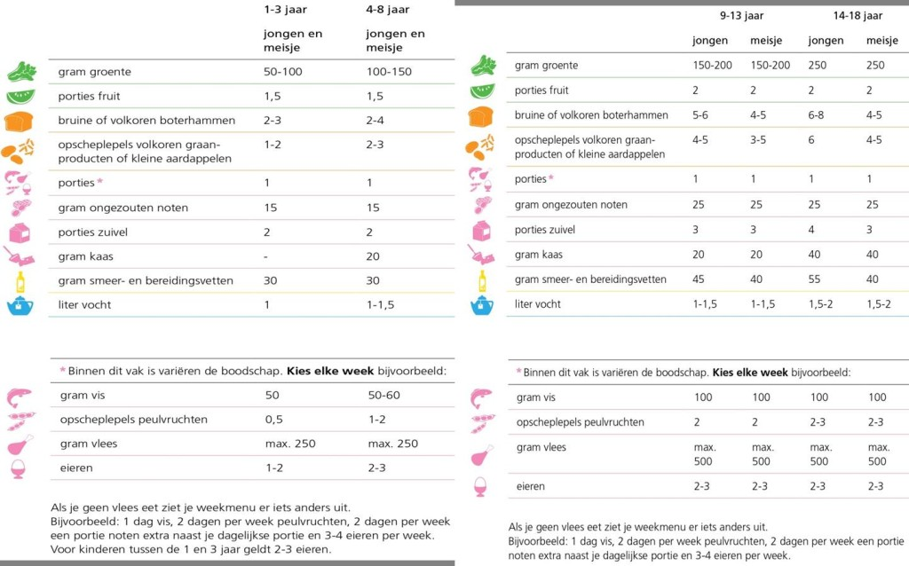
Het advies van het Voedingscentrum:
- Kinderen van 6 tot 12 maanden: niet meer dan 1 of 2 boterhammen met smeerleverworst per week.
- Kinderen van 1 t/m 3 jaar: niet meer dan 2 of 3 boterhammen met leverworst per week.
- Kinderen van 4 t/m 12 jaar: maximaal 1 boterham met smeerleverworst per dag.

Bewaarwijzer Voedingscentrum
Via de website van het voedingscentrum is het mogelijk de productnaam in te voeren en te kijken wat de beste manier en termijn van bewaren is.

Inkoop van voedsel
De inkoop van voedsel vindt bij Kinderopvang De Bonte Koe plaats door het wekelijks invullen van de boodschappen app van de Plus. De boodschappen worden vervolgens op maandagochtend geleverd.
De voorraad voedingsmiddelen is te vinden in de voorraadkast. De voorraad wordt bijgehouden en aangevuld door een pedagogisch medewerker. Wensen kunnen door pedagogisch medewerkers doorgegeven worden aan deze pedagogisch medewerker.
Bewaren van voedsel
Onze huishoudelijk hulp controleert regelmatig de temperatuur van de koelkast en vriezer. In de koelkast en vriezer moet een thermometer liggen. Temperatuur koelkast in maximaal 4˚c bij de babygroep en 7˚c van de andere koelkasten. Temperatuur van de vriezer is -18˚c. Dit wordt bijgehouden door onze huishoudelijk hulp en op speciale temperatuurlijsten in de schoonmaakmap bijgeschreven.
Op alle producten moet een houdbaarheidsdatum staan. Wanneer er zelf eten klaar gemaakt wordt of een verpakking geopend wordt, dan moet de bereidings- of openingsdatum op het product gezet worden, met bijvoorbeeld een zwarte stift. Bewaar zelf ingevroren producten niet langer dan drie maanden.
Producten met de kortste houdbaarheidsdatum worden vooraan gezet zodat ze als eerste worden gebruikt. Eten in de koelkast wordt goed afgedekt met huishoudfolie. Laat geen eten in conservenblikjes staan. Let op een goede scheiding tussen rauwe en bereide producten: rauwe producten onderin de koelkast en bereide producten bovenin de koelkast zetten om te voorkomen dat bacteriën uit rauwe producten op bereide producten kunnen druppelen.
Koelkast wordt eenmaal per twee weken schoongemaakt. Vriezer wordt eenmaal per drie maanden ontdooid en schoongemaakt. Voorraadkast wordt viermaal per jaar schoongemaakt. Dit wordt bijgehouden door onze huishoudelijk hulp en in de schoonmaakmap genoteerd.

